«Праздник арбузный – радостный и вкусный»

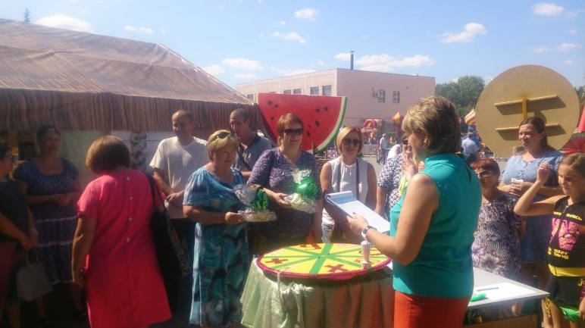
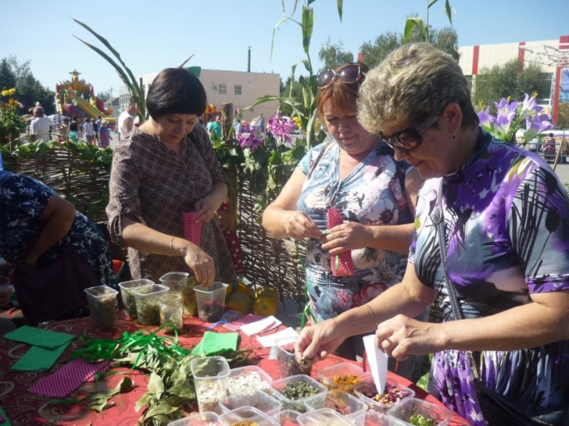
«Праздник арбузный – радостный и вкусный»– с таким лозунгом 25 августа в пятый раз в нашей станице прошел праздник Обливского арбуза, который стал брендом Обливского района. Ведь именно бахчеводство выручало обливчан с незапамятных времен, а труд обливских бахчеводов принес славу нашему району. Праздник прошел в рамках празднования 274-ой годовщины со дня основания станицы и стал хорошим поводом для того, чтобы объединить жителей района, вовлечь их в процесс творчества и созидания.
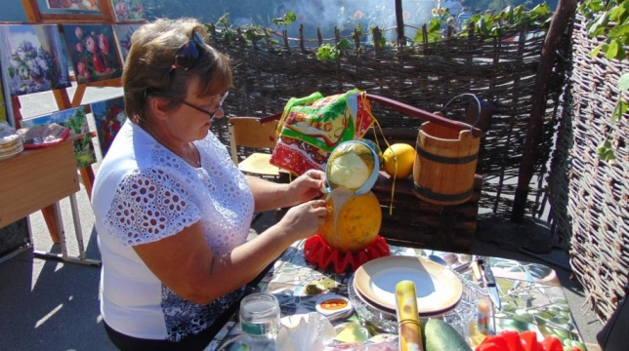
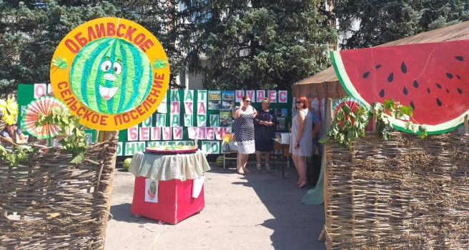
На праздник Обливского арбуза съехалось много гостей, чтобы вместе с обливчанами разделить радость главного праздника родной земли! Уже с 9 часов утра на арбузных подворьях, представленных семью поселениями района, всех обливчан и гостей станицы ждали оригинальные затеи и мастер-классы. Подворье Обливского поселения проводило игру «Поле чудес». Все игроки и победители получали призы из арбуза. На подворье Алексеевского сельского поселения, проводился мастер-класс по карвингу. С помощью опытного мастера все желающие могли научиться искусной резьбе по арбузу. Каштановское сельское поселение представляло увлекательный мастер-класс, на котором каждый желающий мог научиться вязать казачьи лоскутные коврики. На подворье Караичевского сельского поселения угощали арбузами, арбузным медом и арбузным фрешем. А желающие могли научиться литью красками на холсте. Обучал этому искусству опытный мастер, а шедевр, созданный своими руками, можно было забрать домой в память об этом празднике.

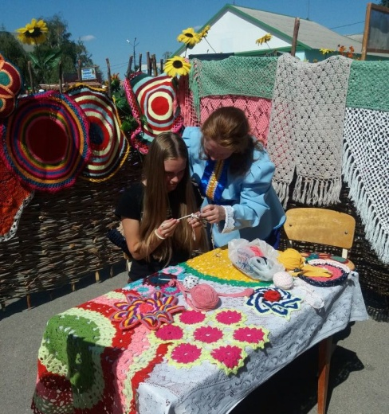
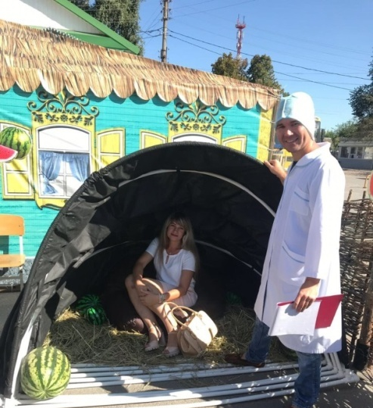
Посетив подворье Нестеркинского сельского поселения можно было принять участие в мастер-классе по изготовлению оберегов на удачу. На подворье Александровского поселения, все желающие могли пройти процедуру мгновенно релаксирующей томографии, (сокращенно МРТ), а в заключении выдавалось краткое, шуточное заключение о состоянии здоровья. Подворье Солонецкого поселения предлагало всем желающим сфотографироваться на память в специально созданной к празднику фотозоне и научится плести косы.

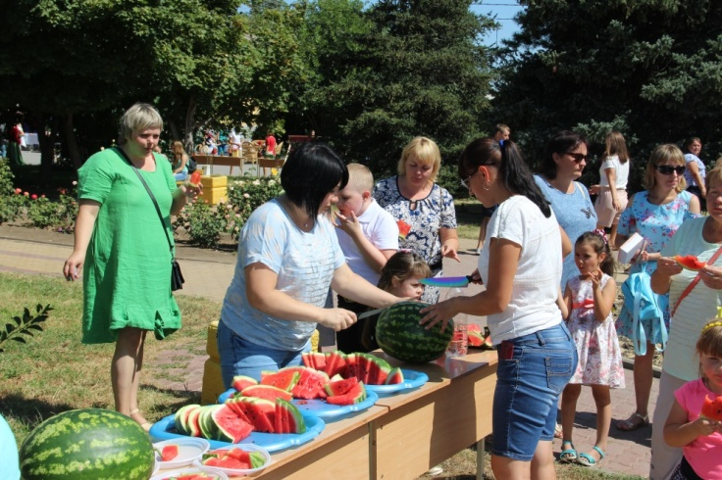
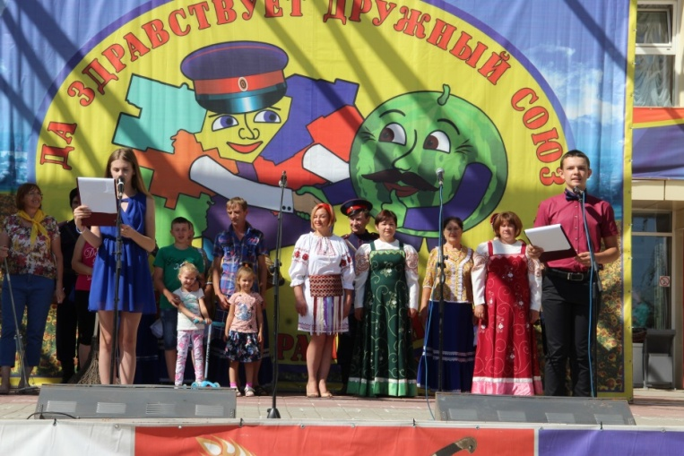
В 10 часов на главной сцене начался районный фестиваль самодеятельного народного творчества «Яркий! Сочный! Наш!», где с визитными карточками своих территорий выступили творческие коллективы семи поселений района. Яркие выступления представителей поселений не оставили равнодушным ни одного зрителя, что подтверждали громкие аплодисменты. С самого утра в центральном сквере станицы начала свою работу самая сладкая и сочная площадка «Арбузные забавы». Каждый житель станицы и ее гости в этот день чествовали арбуз, и именно он стал героем забав. «Соком брызнет – прямо в лето», именно под таким девизом проходили «Арбузные забавы», на которые с большим энтузиазмом и огромным удовольствием сбегались все дети. Юное поколение, принимавшие в них участие, имели уникальную возможность: нахвалить арбуз так, чтобы он треснул от удовольствия; показать свою богатырскую удаль в конкурсе «Арбузный силач»; поиграть в «Арбузный боулинг» вместе с друзьями; повернуть время вспять и вернуть разрезанным арбузам их первоначальную форму с помощью скотча в конкурсе «Арбузный пазл». Всеми любимый конкурс «Арбузный гурман» порадовал детей станицы и всех ее гостей. Победителям были вручены дипломы и призы, остальные участники получили памятные сувениры и отличное настроение на целый год вперед. В рамках празднования Дня станицы и Праздника Обливского арбуза на центральной площади состоялась выставка-ярмарка декоративно-прикладного творчества «Арбузный сувенир». Мастера ДПИ из Новочеркасска, Батайска, Миллерово, Морозовска и других городов Ростовской области уже не первый раз приехали в гости в станицу со своими работами. Жители Обливского района и гости Праздника Обливского арбуза с удовольствием посещают выставку-продажу и приобретают разнообразные сувениры на память.
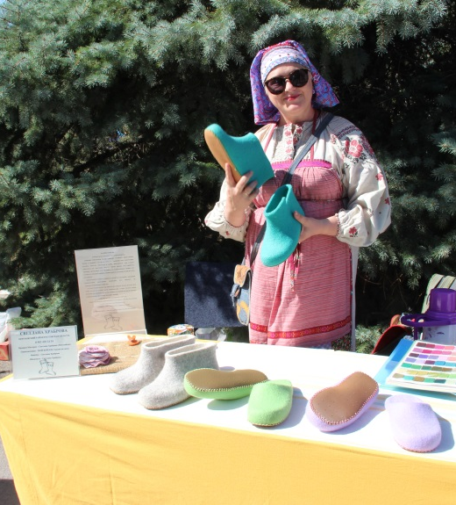
По завершении районного фестиваля визитных карточек сельских поселений «Яркий! Сочный! Наш!» всех обливчан и гостей станицы с 274-й годовщиной со Дня основания станицы Обливской поздравил Глава Администрации Обливского района Алексей Александрович Деревянко.
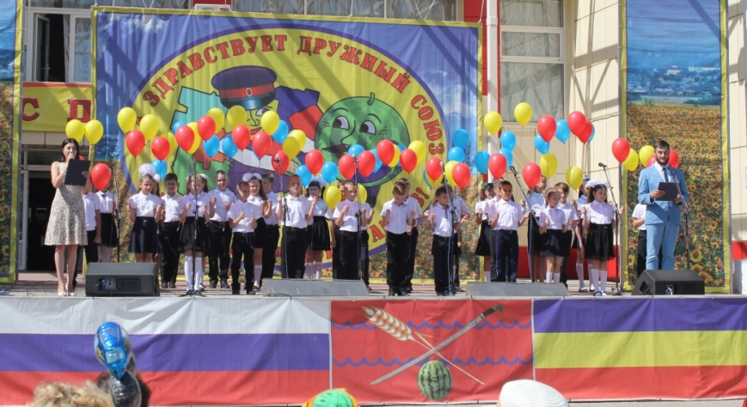
Станица Обливская - на протяжении всей своей истории была сильна и красива. И даже в самые тяжёлые времена не переставала быть оплотом и надеждой для всех её жителей. Каждая страница её истории наполнена радостными и героическими событиями. 2018-й год – год 75-летия освобождения городов и районов Ростовской области от фашистских захватчиков. Станица Обливская - частица Ростовской области. В честь 75-летия освобождения Ростовской области от немецко-фашистких захватчиков в мирное небо над станицей Обливской устремились 75 шаров, которые выпустили учащиеся Обливской СОШ №1. Со словами поздравлений обратился к землякам Глава Администрации Обливского сельского поселения Александр Валентинович Бутрименко. В своей речи он поблагодарил всех неравнодушных жителей станицы, которые живут и работают на благо станицы. Благодарственным письмом и памятным кубком Администрации Обливского сельского поселения за «Лучший двор» была награждена Дюжева Зоя Владимировна. Двор Зои Владимировны является образцовым двором станицы, он утопает в зелени и цветах. На территории двора можно полюбоваться различными художественными арт-объектами. В вечернее время двор Зои Владимировны сияет различными цветами подсветки и иллюминации. Благодарственными письмами Администрации Обливского сельского поселения за помощь в благоустройстве станицы отмечены наши земляки Машняга Андрей Владимирович, Демидов Виктор Васильевич, Скобелев Василий Павлович. Благодаря их личному труду, постоянной готовности в любую минуту оказать посильную помощь в благоустройстве станицы, наша Обливская становится краше, чище и уютнее. Традиционно в рамках Праздника Обливского арбуза, проходит конкурс на самую крупную полосатую ягоду. В этом году самый большой арбуз вырастил бахчевод Чирич Олег. Вес арбуза-рекордсмена составил 22кг 250г.
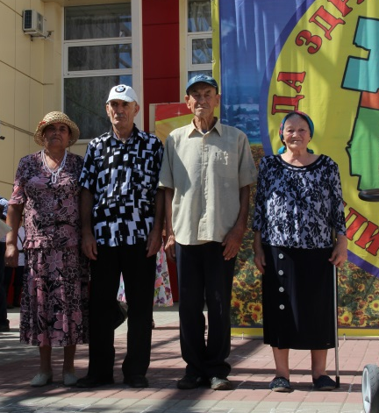
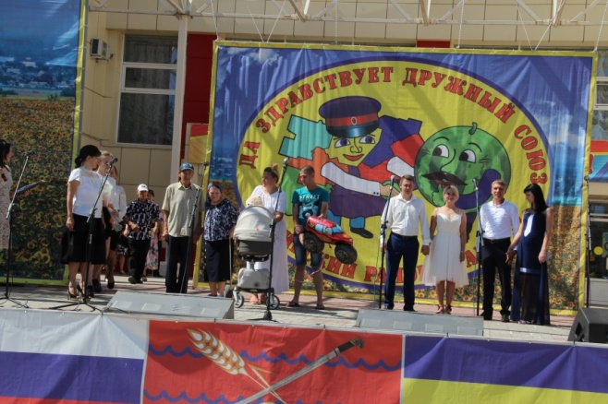
В канун празднования 274-й годовщины со дня основания станицы Обливской на свет появился её новый житель – Коледаев Константин, который вместе с родителями стал почетным гостем праздника. Поздравила самого юного жителя станицы и вручила мягкого плюшевого мишку Заместитель Главы Администрации Обливского района Елена Юрьевна Черноморова. В этот праздничный день на сцену были приглашены самые молодые пары, образовавшиеся в нашей станице: семья Телегины - Евгений и Софья и семья Пасько - Алексей и Анастасия, а также золотые юбиляры совместной жизни: супруги Шаповаловы - Алексей Николаевич и Нина Дмитриевна и бриллиантовые юбиляры - супруги Пивоваровы Андрей Александрович и Раиса Михайловна. Продолжился праздник творческими выступлениями гостевых коллективов. С поздравлениями и музыкальными подарками в честь Дня станицы Обливской на центральную сцену РДК вышли: самодеятельный ансамбль казачьей песни «Маков цвет», руководитель Светлана Самарская, (Чернышковский район, Волгоградской области); лауреаты и победители Международных конкурсов, детский ансамбль народной песни «Раёк», руководитель Марина Байбакова, (город Суровикино, Волгоградской области); народный академический хор Милютинского районного Дома культуры, руководитель Наталья Высоцкая; народный ансамбль казачьей песни «Криница», руководитель Ольга Писарь, (город Морозовск); вокальная группа «Мечта» Чертковского районного сельского Дома культуры, руководитель Виктор Белянский. Праздник Обливского арбуза и День рождения станицы продолжался до самого вечера. Завершился он вечерней развлекательной программой «Салют родной земле», в которой выступили солисты РДК и группа «Добрый вечер». Ровно в 22.00 небо Обливской станицы раскрасили яркие вспышки традиционного, но от этого не менее зрелищного, салюта.

